ΛΥΣΗ
α)
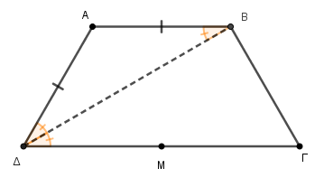
Είναι Γ$\hat{Δ}$Β = A$\hat{Β}$Δ (1) ως εντός εναλλάξ γωνίες των παραλλήλων ΑΒ και ΓΔ με τέμνουσα την ΒΔ. Επειδή είναι ΑΒ = ΑΔ, το τρίγωνο ΑΒΔ είναι ισοσκελές με βάση την ΒΔ, άρα A$\hat{Δ}$Β = A$\hat{Β}$Δ (2).
Από τις (1), (2) προκύπτει ότι A$\hat{Δ}$Β = Γ$\hat{Δ}$Β, άρα η ΔΒ είναι διχοτόμος της γωνίας $\hat{Δ}$.
β) Φέρνουμε το τμήμα ΒΜ.
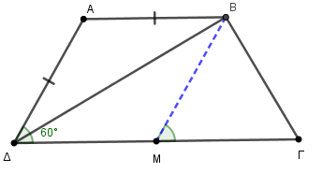
Επειδή ΑΒ // ΔΓ ως βάσεις του τραπεζίου ΑΒΓΔ, θα είναι ΑΒ // ΔΜ.
Αφού είναι ΑΒ = $\frac{ΓΔ}{2}$ και το Μ είναι μέσο του ΔΓ από την υπόθεση, άρα ΑΒ =ΔΜ. Οπότε, το τετράπλευρο ΑΔΜΒ έχει τις απέναντι πλευρές του ΑΒ και ΔΜ παράλληλες και ίσες άρα είναι παραλληλόγραμμο.
Επειδή είναι AΒ = ΑΔ από την υπόθεση άρα το παραλληλόγραμμο ΑΔΜΒ έχει δύο διαδοχικές πλευρές του ίσες, οπότε είναι ρόμβος.
Αφού το ΑΔΜΒ είναι ρόμβος, τότε οι πλευρές του θα είναι ίσες, οπότε και ΒΜ = ΔΜ. Και αφού ΔΜ = ΜΓ γιατί Μ είναι μέσο του ΔΒ, τότε θα είναι ΒΜ = ΜΓ. Οπότε το τρίγωνο ΒΜΓ είναι ισοσκελές.
Αφού $\hat{Δ}$ = 60^{ο} τότε και B$\hat{Μ}$Γ = $\hat{Δ}$ = 60^{ο} ως γωνίες εντός εκτός και επί τα αυτά μέρη των παραλλήλων ΑΔ και ΒΜ με τέμνουσα την ΔΓ.
Επειδή το ισοσκελές τρίγωνο ΒΜΓ έχει τη γωνία της κορυφής του ίση με 60^{ο} θα είναι ισόπλευρο.

